Михаил Федорович (1613-1645 гг.) | 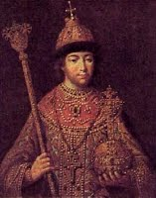 | Происходил из боярского рода Романовых, основоположник царской (позднее императорской) династии. Избран 21 февраля 1613 г. Земским собором. Начал править в условиях продолжавшейся Смуты. Первые годы правления Михаила Романова прошли в обстановке почти непрерывной деятельности Земских соборов. На них обсуждались важнейшие проблемы государства. В 1619-1633 гг. власть в стране фактически находилась в руках отца царя – патриарха Филарета, носившего титул Великого государя. При Михаиле началось восстановление страны после Смуты, и была предпринята неудачная попытка возвращения Смоленска.
Алексей Михайлович (1629-1676 г.г.) | 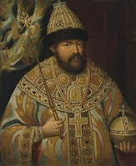 | Царь в 1645-1676 гг. Сын царя Михаила Федоровича. В первые годы царствования был всецело под влиянием своего воспитателя боярина Б. И. Морозова. Отличался набожностью, ровным мягким характером и в то же время вспыльчивостью. Считал царскую власть богоустановленной, а монарха – единственным источником права и “милости”. При нем началось постепенное оформление абсолютизма. Несмотря на глубокую приверженность старине, испытывал сильное влияние польско-украинско-белорусских культурных традиций, посредством которых в Россию проникало европейское культурное влияние в целом. По понедельникам, средам и пятницам царь во все посты ничего не ел и не пил и вообще был ревностным исполнителем церковных обрядов. К почитанию внешнего обряда присоединялось и внутреннее религиозное чувство, которое развивало у царя Алексея Христианское смирение. Был дважды женат: на Марии Ильиничне Милославской, от которой имел 13 детей, в том числе будущих царей Федора Алексеевича и Ивана Алексеевича и правительницу Софью; на Наталье Кирилловне Нарышкиной, от которой имел двоих детей – будущего царя Петра I и Наталью.
Федор Алексеевич (1661-1682 г.г) | 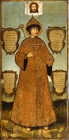 | Федор Алексеевич (1677-1682 г.г. правления). Его учителем был Симеон Полоцкий, прививший царю склонность ко всему польскому. Федор Алексеевич интересовался европейской политикой. Увлекался пением и музыкой. Слабое здоровье царя привело к тому, что в первые годы царствования властью управляли А. С. Мавеев, патриарх Иоаким и И. М. Милославский. В годы его правления был положен конец обычаю дворян и бояр считаться с заслугами предков при занятии должностей. Русские бояре начали брить бороды, было запрещено появляться в традиционных охабнях и однорядках.
Иван V (1666-1696) | 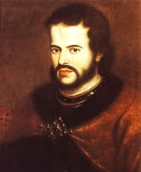 | – сын царя Алексея Михайловича. Болезненный и неспособный к государственным делам, он был провозглашен царем в 1682 г. вместе с младшим братом Петром I. До 1689 г. за них правила сестра, царевна Софья, после 1689 г. единолично правил Петр. Правление Ивана было номинальным.
Софья Алексеевна (1657-1704) | 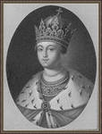 | – дочь царя Алексея Михайловича. После смерти своего брата Федора Алексеевичаактивно участвовала в борьбе за власть. В итоге после провозглашения царями Ивана V и Петра I стала при них регентом (1682-1689). Она фактически определяла правительственный курс, опираясь на В. Голицына, Ф. Шакловитого и др. В годы ее правления были предоставлены небольшие льготы городам, ослаблен сыск беглых крестьян. Во внешней политике наиболее удачными акциями были заключение “Вечного мира” с Польшей в 1686 г. и подписание Нерчинского договора с Китаем в 1689 г. Однако попытки прорваться в Крым остались без результата (Крымские походы 1687 г. и 1689 г.). В 1689 г. вынуждена была отдать Петру I власть. Вскоре она насильно была отправлена в Новодевичий монастырь, где и умерла.
Петр I (1672-1725) | 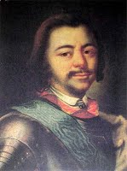 | – российский царь в 1682-1725 гг. (с 1721 г. – император). Сын царя Алексея Михайловича, вступил на трон после смерти старшего брата Федора Алексеевича. Фактически начал править с 1689 г., отстранив старшую сестру – правительницу Софью Алексеевну. В 1682-1696 гг. формально имел соправителя – старшего брата Ивана V Алексеевича, слабоумного и неспособного к участию в государственных делах. В 1695-1696 гг. возглавил Азовские походы и начал строительство флота. В 1697-1698 гг. в составе Великого посольства пребывал за границей. В 1700-1721 гг. вел Северную войну против Швеции, добился присоединения к России Ингрии, Эстляндии и Лифляндии. В 1703 г. основал Санкт-Петербург. Осуществил глубокие экономические, военные, административные и культурные реформы. Установил наследование престола по завещанию царствующего монарха. Умер, не успев назначить преемника.
Екатерина I (1684-1727) | 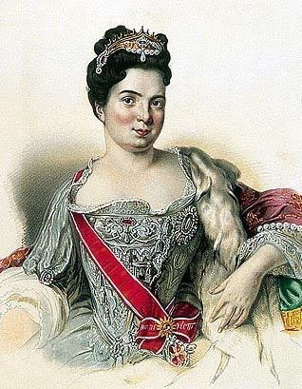 | российская императрица в 1725-1727 гг. Вторая жена Петра I. Дочь латышского крестьянина. С 1705 г. – фаворитка, с 1712 г. – жена Петра I. Родила восемь детей, из которых до совершеннолетия дожили дочери Анна и Елизавета. В 1711 г. участвовала в Прутском походе. Коронована императрицей в 1724 г., но не провозглашена официальной престолонаследницей, возможно, из-за супружеской измены с камергером В. Монсом. В 1725 г., после смерти Петра I, возведена на престол под нажимом А.Д. Меншикова и гвардии. Правила совместно с учрежденным ею Верховным тайным советом.

Эпоха дворцовых переворотов (1725-1762 г.г.)
Петр II (1715-1730)

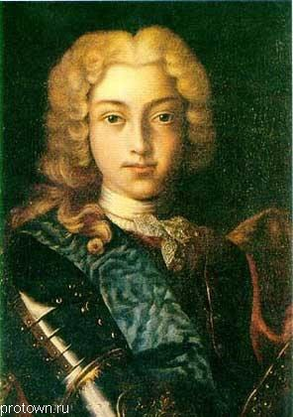

император в 1727-1730 гг. Сын царевича Алексея Петровича, внук Петра I. В начале правления Петра II власть фактически находилась в руках А. Д. Меншикова. После его удаления под влиянием князей А.Г. и И.А. Долгоруковых Петр II объявил себя противником преобразований, проведенных Петром I. Фактически не принимал участия в управлении государством; выработка правительственного курса осуществлялась Верховным тайным советом. С весны 1728 г. резиденцией Петра II стал Лефортовский дворец; в Москву переехали двор, важнейшие государственные учреждения. Умер накануне свадьбы с княжной Е.А. Долгорукой. Похоронен в Архангельском соборе Кремля. С его смертью пресеклась мужская линия династии Романовых.
Анна Ивановна (1693-1740)
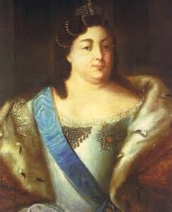

российская императрица в 1730-1740 гг. Средняя дочь царя Ивана V (брата Петра I). В 1710 г. выдана за герцога Фридриха Вильгельма Курляндского. Почти сразу овдовела. Жила в столице Курляндии Митаве (ныне Елгава). С 1727 г. фаворитом Анны Ивановны стал Э. И. Бирон. В феврале 1730 г., подписав “кондиции”, прибыла в Москву для вступления на российский престол. Получив прошение дворянства о восстановлении самодержавия, разорвала “кондиции”. Короновалась в апреле 1740 г. В 1731 г. учредила Кабинет министров. В 1731 г. отменила указ о единонаследии, учредила Шляхетский корпус. В 1736 г. ограничила дворянскую службу 25 годами. В быту придерживалась старомосковских традиций.

Иван VI (1740-1764) и правительница Анна Леопольдовна (1718-1748)
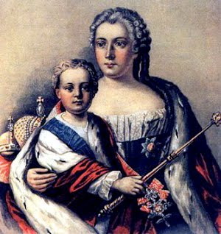
Анна Леопольдовна - внучка царя Ивана V Алексеевича. Была выдана замуж за принца Антона Ульриха Брауншвейгского. Императрица Анна Иоанновна объявила наследником престола ее малолетнего сына (Ивана VI) при регентстве Э. И. Бирона. После свержения Э. И. Бирона регентшей была провозглашена Анна Леопольдовна. Но она не играла никакой роли и была смещена в результате дворцового переворота 1741 г., возведшего на престол Елизавету Петровну.
Иван VI Антонович - российский император в 1740-1741 гг. Правнук царя Ивана V, сын герцога Антона Ульриха Брауншвейгского и Анны Леопольдовны, племянницы императрицы Анны Ивановны. Наследовал престол по завещанию Анны Ивановны после ее смерти. Свергнут Елизаветой Петровной в ноябре 1741 г. Сослан с родителями в Холмогоры, там отлучен от родителей, содержался в одиночестве. В 1756 г. тайно перевезен в Шлиссельбургскую крепость, где содержался как секретный узник, без упоминания имени. Знал о своем происхождении, владел грамотой, но был психически неуравновешен. Убит охраной при попытке освобождения, предпринятой В. Я. Мировичем.
Елизавета Петровна (1709-1761)
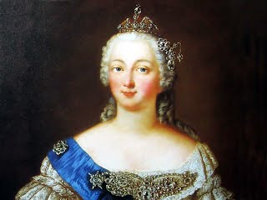
российская императрица в 1741-1761 гг. Дочь Петра I и Екатерины I (рождена до брака родителей). Вступила на престол в результате дворцового переворота, свергнув правительницу Анну Леопольдовну и малолетнего императора Ивана VI Антоновича. В ее царствование Россия участвовала в русско-шведской (1741-1743) и Семилетней войнах. Вопросами внутренней политики практически не занималась, передоверив ее министрам, в особенности П. И. Шувалову. Отличалась пристрастием к нарядам и развлечениям. При ней основаны Московский университет и Академия художеств. Фавориты – А. Г. Разумовский и И.И. Шувалов
Петр III Федорович (1728-1762)
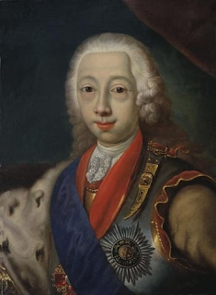

российский император в 1761-1762 гг. Сын Анны Петровны, дочери Петра I, и герцога Карла Фридриха Шлезвиг-Гольштейн-Готторпского. В 1742 г. прибыл в Россию и был объявлен наследником престола. В 1745 г. женился на принцессе Софии Фредерике Августе Анхальт-Цербстской (будущей Екатерине II). В декабре 1761 г. после смерти тетки, императрицы Елизаветы Петровны, вступил на трон. Будучи поклонником прусского короля Фридриха II, заключил с ним сепаратный мир, вернул Пруссии все завоевания России в Семилетней войне, собирался начать войну с Данией за возвращение Шлезвига Гольштейн-Готторпскому герцогству. Издал Манифест “О вольности дворянства” (1762), ликвидировал Тайную канцелярию, объявил о секуляризации церковно-монастырских земель, прекратил преследование раскольников, направил в Сенат указ об уравнении всех религий. Свергнут в результате дворцового переворота, организованного Екатериной II.

Екатерина II Алексеевна (1729-1796)
Екатерина II (1729-1796)
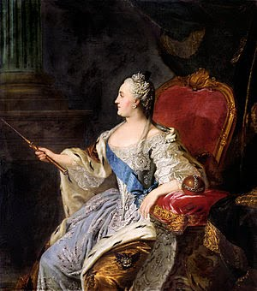

российская императрица в 1762-1796 гг. Урожденная принцесса Софья Августа Фредерика Анхальт-Цербстская. В феврале 1744 г. по приглашению императрицы Елизаветы Петровны прибыла в Россию, в 1745 г. обвенчана с наследником престола Петром Федоровичем (будущим Петром III). С юности отличалась склонностью к серьезной литературе, читала Вольтера, Дидро, других просветителей. В 1762 г. свергла Петра III и заняла престол. Осуществила ряд реформ: реорганизацию Сената (1763), секуляризацию церковных земель (1763-1764), упразднение гетманства на Украине (1764), губернскую реформу (1775). Издала Жалованные грамоты дворянству и городам (1785), ликвидировала Запорожскую Сечь (1775), прикрепила к земле украинских крестьян (1783), переселила украинских казаков на Кубань (1791). В 1764-1765 гг. составила “Наказ” для созванной в 1767-1768 гг. Уложенной комиссии, однако попытка создания нового Уложения закончилась неудачей из-за невозможности согласовать интересы сословий и преодолеть сопротивление дворян смягчению крепостного права. Екатерина была противницей меркантилизма и стремилась сократить вмешательство государства в экономику, боролась с торговыми монополиями, отменила откупа. В ее царствование Россия вела успешные войны с Турцией (1774-1768 и 1787-1791), присоединила Крым, Кубань, побережье Черного моря до Днестра, участвовала в разделах Польши, присоединила Литву, Белоруссию, Правобережную Украину. Екатерина II проводила политику просвещенного абсолютизма, переписывалась с просветителями, содействовала развитию русской культуры. Имела множество фаворитов, но, хотя среди них были выдающиеся государственные деятели, например Г. А. Потемкин, всегда правила самостоятельно.

Павел I Петрович (1754-1801)
Павел I Петрович (1754-1801)
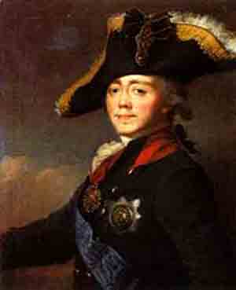
император в 1796-1801 гг. Сын Петра III и Екатерины II. Взаимоотношения с матерью были у Павла чрезвычайно холодными и напряженными. Он обвинял мать в гибели Петра III и проведении “пагубной” политики, ослаблявшей, по его мнению, самодержавие и развращавшей вседозволенностью дворянство. В день коронации Павел принял Закон о престолонаследии, навсегда положивший конец женскому правлению в России. Вступив на престол, предпринял попытку радикально сменить политический курс, но столкнулся с оппозицией дворянства и погиб в результате заговора в ночь с 11 на 12 марта 1801 г.

Александр I Павлович (1777-1825)
Александр I (1777-1825)
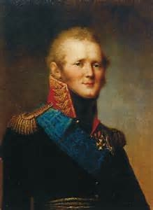

российский император с 1801 г. Сын императора Павла I. Вступил на трон после убийства отца. В 1805-1807 гг. участвовал в антифранцузских коалициях. В 1807 г. заключил Тильзитский мир с Наполеоном. После Отечественной войны 1812 г. возглавил коалицию европейских держав. Один из руководителей Венского конгресса 1814-1815 гг., организатор Священного союза. В начале правления придерживался умеренно либеральной реформаторской политики. После победы над Наполеоном в 1815 г. пытался вернуться к реформаторскому курсу, но с 1820 г. окончательно отказался от него, опасаясь сопротивления дворянства.

Николай I Павлович (1796-1855)
Николай I Павлович (1796-1855)
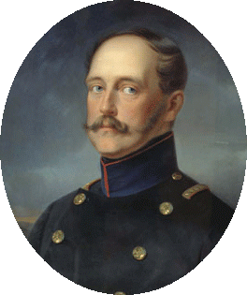

российский император (1825-1855), третий сын Павла I. Взошел на престол после внезапной смерти брата – императора Александра I. Подавил восстание декабристов. Целенаправленно усиливал централизацию бюрократического аппарата, преобразовал Собственную Его Императорского Величества канцелярию. По его распоряжению М.М. Сперанский издает Полное собрание законов и составляет Свод законов Российской империи. Неоднократно созывал секретные комитеты для обсуждения крестьянского вопроса, однако их работа не привела к отмене крепостного права. При Николае I получила распространение теория официальной народности С.С. Уварова. В 1837 открыто движение по первой в России Царскосельской железной дороге. Подавлены Польское восстание 1830-1831 и революция в Венгрии 1848-1849. Во внешней политике был сторонником принципов Священного союза. В период царствования Николая I Россия участвовала в войнах: Кавказской (1817-1864), русско-персидской (1826-1828), русско-турецкой (1828-1829), Крымской (1853-1856). Умер, завещая решение крестьянского вопроса сыну Александру.

Александр II Николаевич (1818-1881)
Александр II Николаевич (1818-1881)
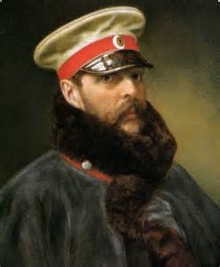

император (1855-1881), старший сын Николая I и императрицы Александры Федоровны. Под влиянием поражения в Крымской войне 1853-1856 гг. отменил крепостное право, провел ряд либеральных реформ (земская, судебная, военная и т.п.), затронувших все стороны жизни страны и способствовавших ее развитию. В царствование Александра II завершилось присоединение к России Кавказа (1864), Казахстана (1865), большей части Средней Азии (1881), бурно развивалось железнодорожное строительство, росла промышленность, совершенствовались флот и армия. С целью усиления влияния на Балканах и помощи национально-освободительному движению славянских народов Россия участвовала в русско-турецкой войне 1877-1878. Крупные социально-политические изменения, произошедшие в царствование Александра II, вызвали рост радикальных настроений в обществе. Пережил ряд покушений, однако в 1881 г. был убит народовольцами. За освобождение крестьян от крепостной зависимости, а балканских славян от турецкого ига получил прозвание “Освободитель”.

Александр III Александрович (1845-1894)
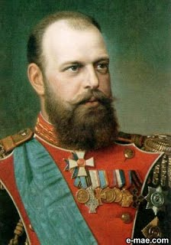

Император с 1881. Второй сын Александра II. В 1-й половине 1880-х гг. осуществил отменуподушной подати, понизил выкупные платежи. Со 2-й половины 1880-х гг. провел ряд “контрреформ”, значительно исказивших результаты преобразований, осуществленных его отцом в 1860-70-х гг. Усилил роль полиции, местной и центральной администрации, установил жесткий надзор за органами земского и городского самоуправления, стеснил права университетов, усилил цензуру. В царствование Александра III завершено присоединение к России Средней Азии (1885), заключен русско-французский союз (1891-1893). В официальной литературе именовался Миротворцем.

Николай II (1868-1918)
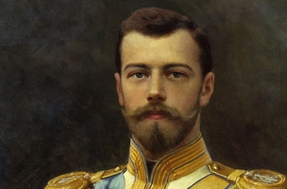
последний российский император (1894-1917), старший сын императора Александра III. Его царствование совпало с бурным промышленно-экономическим развитием страны. При Николае II Россия потерпела поражение в русско-японской войне 1904-1905, что явилось одной из причин Революции 1905-1907, в ходе которой принят Манифест 17.10. 1905, провозгласивший введение свобод, создание Государственной думы; начата столыпинская аграрная реформа. В 1907 Россия стала членом Антанты, в составе которой вступила в 1-ю мировую войну. С августа 1915 Николай II – Верховный главнокомандующий. В ходе Февральской революции 02.03.1917 отрекся от престола. Расстрелян вместе с семьей в Екатеринбурге. Останки в 1998 перезахоронены в Санкт-Петербурге, в Петропавловском соборе Петропавловской крепости.

